Информация о результатах опросов студентов об удовлетворенности условиями и качеством организации образовательного процесса по специальностей 09.02.07 Информационные системы и программирование в УПО «Колледж «ТИСБИ»

Для определения степени удовлетворенности образовательными услугами студентами был произведен анализ результатов анкетирования обучающихся. Анкетирование позволяет изучить мнение участников образовательного процесса о его организации, содержании, условиях протекания. Оно является важным, так как позволяет выявлять качество образования и регулировать характеристики образовательного процесса, негативно влияющие на его результативность. Результаты анкетирования являются показателем удовлетворенности образовательным процессом, они доводятся до педагогов колледжа, обсуждаются на педсовете, родительских собраниях, дают возможность наметить дальнейшее движение развития учебного процесса.
В соответствии с требованиями законодательства в УПО Колледж «ТИСБИ» было проведено анонимное анкетирование обучающихся разных курсов. В опросе приняли участие 125 студентов по специальности 09.02.07 Информационные системы и программирование. Метод исследования: анкетный опрос. В ходе проведения социологического опроса студентам предлагалось ответить на следующие вопросы:
1. Считаете ли Вы эффективной оценку результатов Вашего обучения по модульно-рейтинговой системе?
2. Почувствовали ли Вы лично заинтересованность каждого преподавателя в том, чтобы Вы стали хорошим специалистом?
3. Как вы оцениваете работу куратора своей группы?
4. Как Вы оцениваете методы проведения учебных занятий?
5. Как Вы оцениваете оснащенность учебных аудиторий, компьютерных классов в колледже?
6. Как Вы оцениваете организацию точек питания колледжа?
7. Как вы оцениваете организацию зоны отдыха для студентов в колледже?
8. Как Вы оцениваете качество работы учебной части и отдела кадров по работе со студентами колледжа (консультативное сопровождение студента, оказание помощи в решении профессиональных и личностных проблем сотрудниками учебной части и отдела кадров)?
9. Как вы оцениваете использование в процессе обучения инструментов информационной системы управления ВУЗом (ИСУ ВУЗ), таких, как: работа личного кабинета в целом, работа форума, доступ к электронным библиотекам, работа электронного журнала, доступ к учебно-методическому обеспечению программы?
10. Как Вы оцениваете умение преподавателя преподнести информацию по своей дисциплине?
11. Как Вы оцениваете организацию студенческой жизни и культурно-массовая деятельность колледжа?
12. Как Вы оцениваете организацию спортивной деятельности колледжа?
13. Если бы Вам снова пришлось решать, в какой колледж поступать, Вы повторили бы свой выбор?

Результаты анкетирования по каждому вопросу анкеты представлены в форме диаграмм:

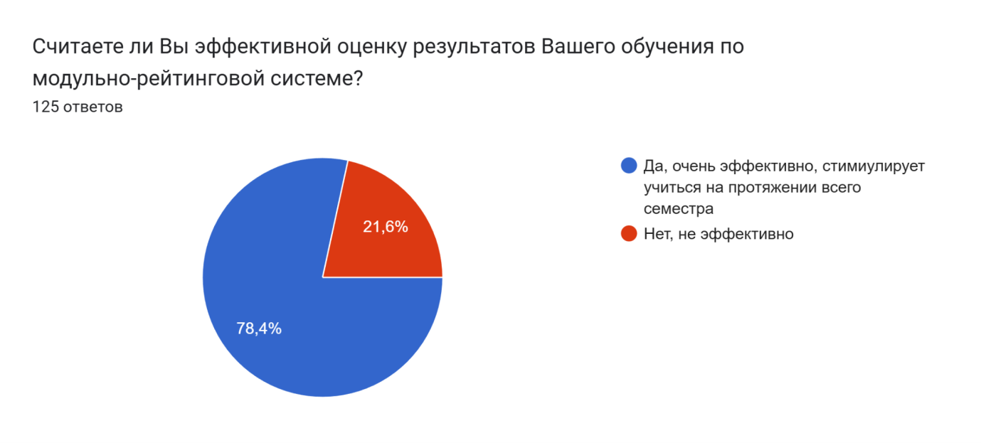
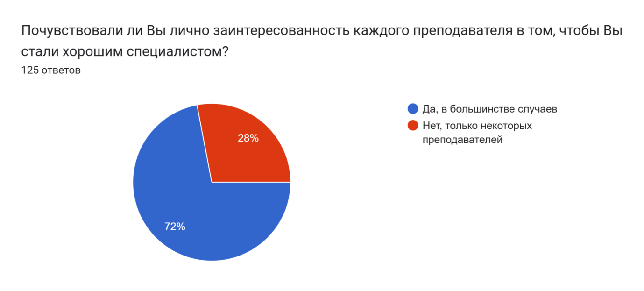
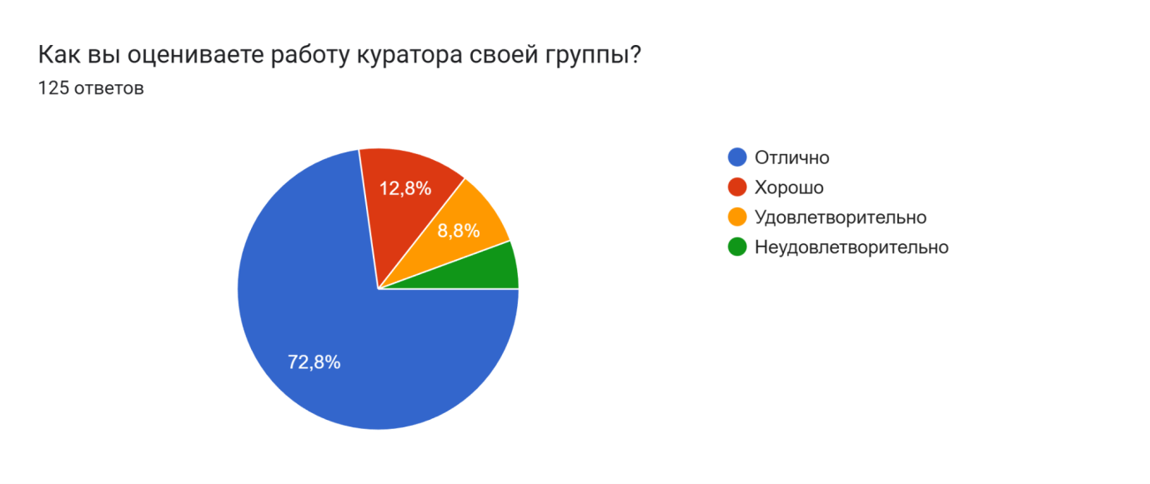
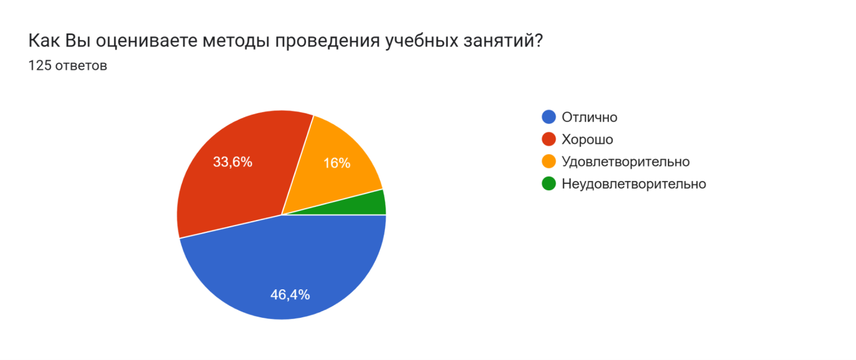
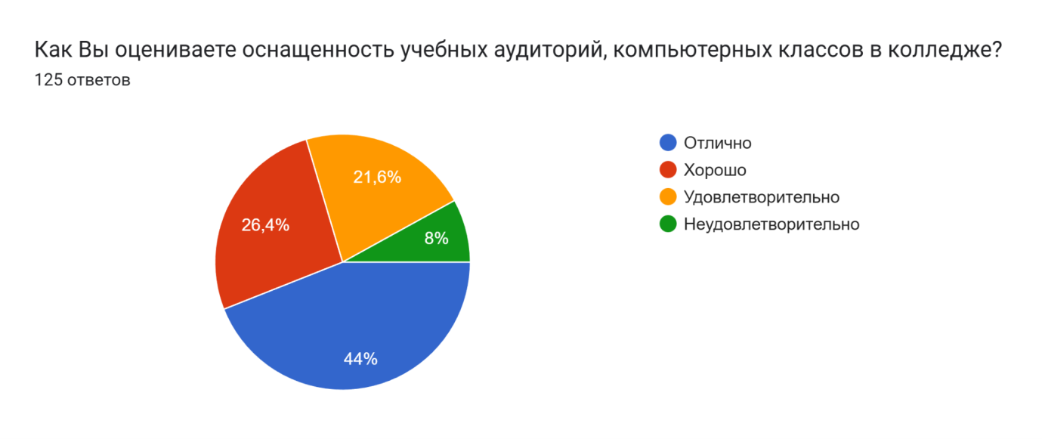
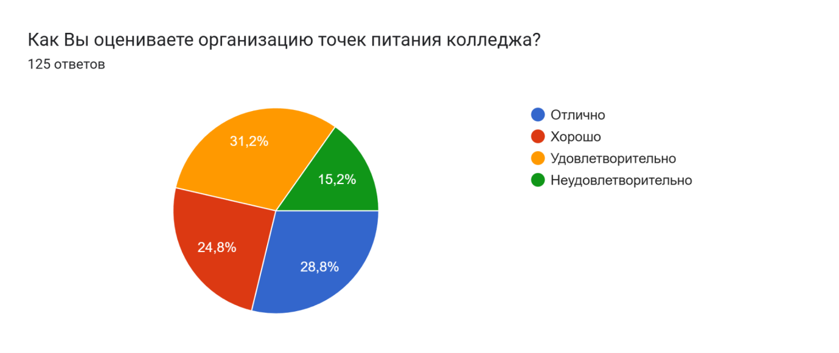
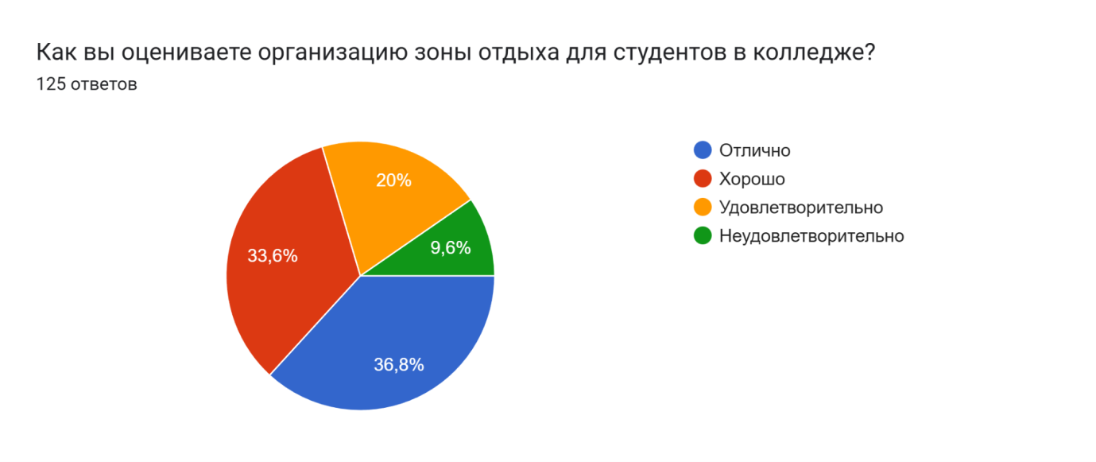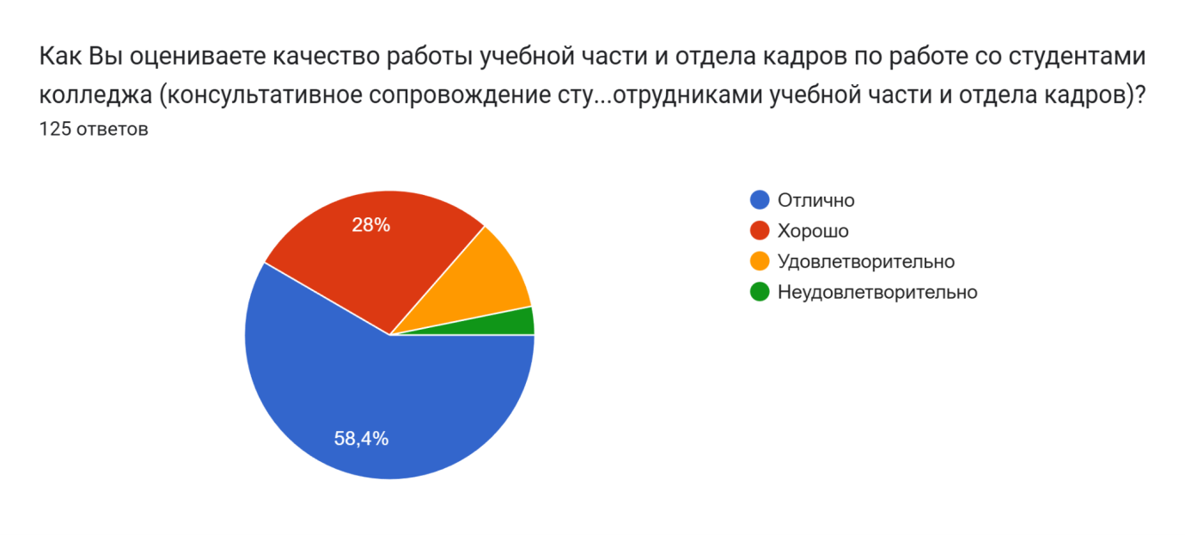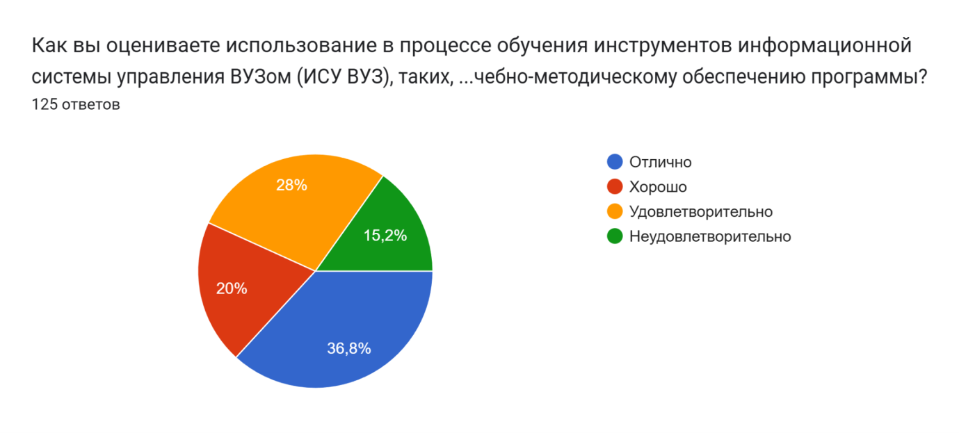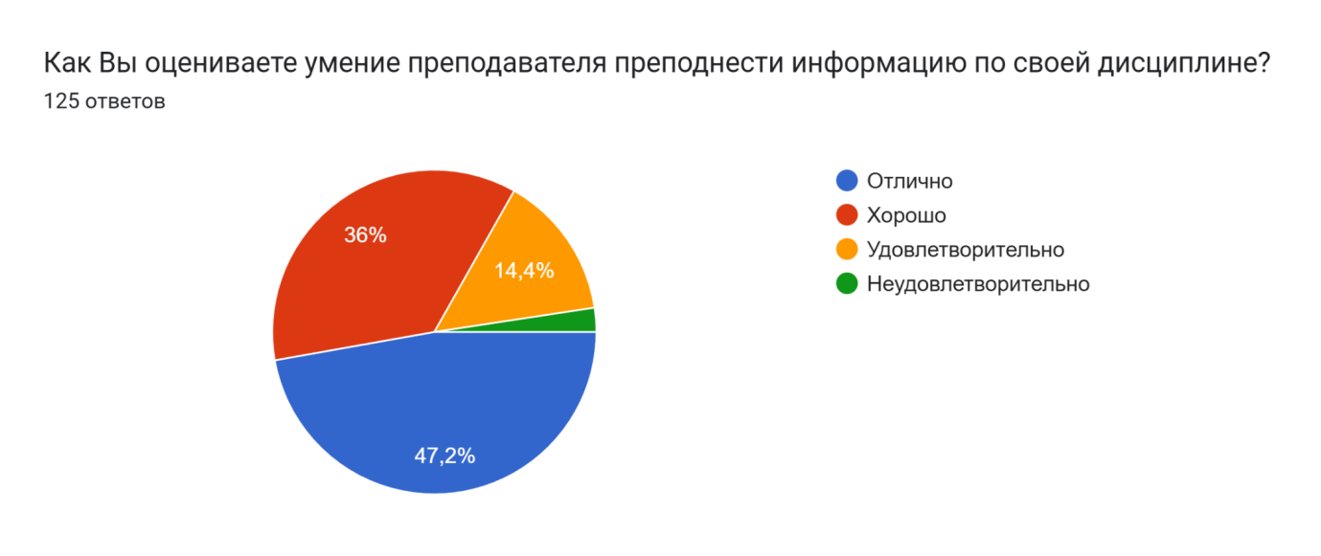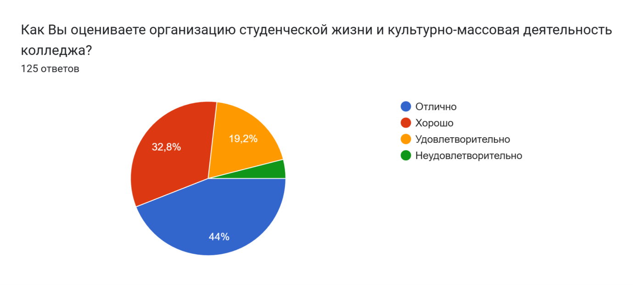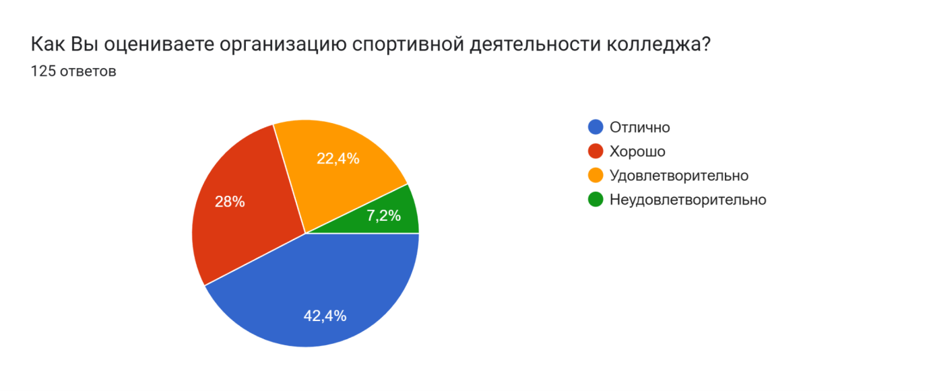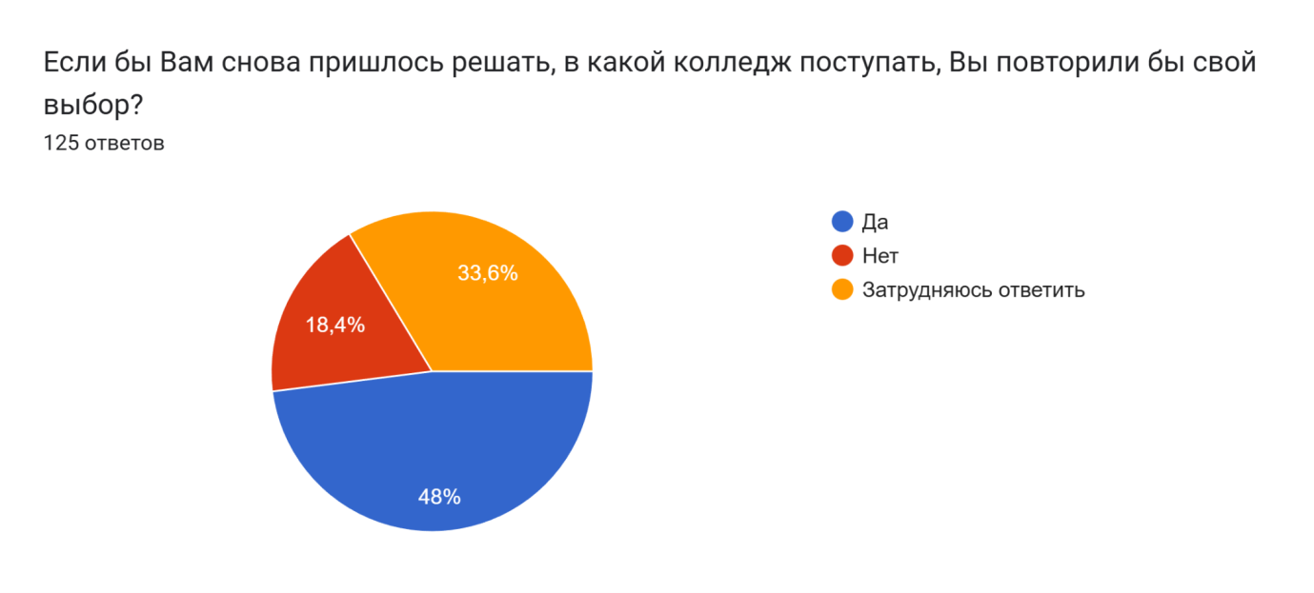

Студенты специальности 09.02.07 Информационные системы и программирование внесли свои замечания, предложения и комментарии по поводу данного исследования и деятельности колледжа в целом.

Результаты анкетирования представлены в таблице:
№ | Вопрос | Да, очень эффективно, стимулирует учиться на протяжении всего семестра | Нет, не эффективно
1. | Считаете ли Вы эффективной оценку результатов Вашего обучения по модульно-рейтинговой системе? | 78,4% | 21,6%

Результаты анкетирования представлены в таблице:
№ | Вопрос | Да, в большинстве случаев | Нет, только некоторых преподавателей
1. | Почувствовали ли Вы лично заинтересованность каждого преподавателя в том, чтобы Вы стали хорошим специалистом? | 72% | 28%

Результаты анкетирования представлены в таблице:
№ | Вопрос | Отлично | Хорошо | Удовл. | Неудовл.
1. | Как вы оцениваете работу куратора своей группы? | 72,8% | 12,8% | 8,8% | 5,6%
2. | Как Вы оцениваете методы проведения учебных занятий? | 46,4% | 33,6% | 16% | 4%
3. | Как Вы оцениваете оснащенность учебных аудиторий, компьютерных классов в колледже? | 44% | 26,4% | 21,6% | 8%
4. | Как Вы оцениваете организацию точек питания колледжа? | 28,8% | 24,8% | 31,2% | 15,2%
5. | Как вы оцениваете организацию зоны отдыха для студентов в колледже? | 36,8% | 33,6% | 20% | 9,6%
6. | Как Вы оцениваете качество работы учебной части и отдела кадров по работе со студентами колледжа (консультативное сопровождение студента, оказание помощи в решении профессиональных и личностных проблем сотрудниками учебной части и отдела кадров)? | 58,4% | 28% | 10,4% | 3,2%
7. | Как вы оцениваете использование в процессе обучения инструментов информационной системы управления ВУЗом (ИСУ ВУЗ), таких, как: работа личного кабинета в целом, работа форума, доступ к электронным библиотекам, работа электронного журнала, доступ к учебно-методическому обеспечению программы? | 36,8% | 20% | 28% | 15,2%
8. | Как Вы оцениваете умение преподавателя преподнести информацию по своей дисциплине? | 47,2% | 36% | 14,4% | 2,4%
9. | Как Вы оцениваете организацию студенческой жизни и культурно-массовая деятельность колледжа? | 44% | 32,8% | 19,2% | 4%
10. | Как Вы оцениваете организацию спортивной деятельности колледжа? | 42,4% | 28% | 22,4% | 7,2%

Результаты анкетирования представлены в таблице:
№ | Вопрос | Да | Нет | Затрудняюсь ответить
1. | Если бы Вам снова пришлось решать, в какой колледж поступать, Вы повторили бы свой выбор? | 48% | 18,4% | 33,6%

ВЫВОДЫ:
Проведенное исследование условий и качества образовательной среды в колледже, предусматривающее удовлетворенность качеством образовательных услуг, предоставляемых образовательным учреждением показало, что подавляющее большинство студентов в целом удовлетворены условиями и организацией образовательного процесса.
Но есть позиции, которые требуют более внимательного отношения и дополнительного изучения.

Эффективность образовательной системы
Оценка модульно-рейтинговой системы: Большая часть студентов (78,4%) признают высокую эффективность системы оценки результатов обучения, стимулирующей обучение на протяжении всего семестра. Однако примерно каждый пятый студент выразил сомнение относительно эффективности данной системы.
Интерес преподавателей к профессиональному развитию студентов: Примерно три четверти студентов (72%) отметили, что преподаватели проявляют интерес к их становлению как профессионалов. Тем не менее, почти треть студентов указали на недостаточную заинтересованность некоторых педагогов.
Работа кураторов: Положительное отношение большинства студентов к работе кураторов (72,8%).
Методики проведения занятий: Методы проведения занятий получили высокие оценки («отлично» и «хорошо») от значительной части студентов (почти 80%).
Оснащение помещений: Оснащенность учебных аудиторий и компьютерных классов получила положительные отзывы чуть больше половины студентов, остальные имеют разные мнения.
Организация зон питания и отдыха: Среднее удовлетворение организацией пунктов питания и зон отдыха (примерно четверть студентов дали отрицательные оценки).
Информационная система колледжа: Использование ИТ-инфраструктуры получает умеренную поддержку, при этом многие студенты указывают на недостатки (15,2% негативных отзывов).
Преподаватели и дисциплина: Способность преподавателей доносить материал признана большинством (47,2%, плюс значительная доля «хороших» оценок).
Организационный аспект: Организация студенческой жизни и спорта вызывает смешанные чувства среди студентов, хотя подавляющее число считает их достаточно качественными.
Выводы и рекомендации
Система модульно-рейтинговой оценки успешно мотивирует большую часть студентов, но нуждается в дальнейшем совершенствовании.
Есть потенциал для повышения вовлеченности преподавателей в профессиональное развитие студентов.
Работа кураторов заслуживает одобрения, но некоторые вопросы остаются нерешенными.
Требуется оптимизация организации зон питания и отдыха, поскольку большое количество студентов ощущают недостаток комфорта.
Используемые инструменты информационной системы требуют доработки и адаптации под нужды студентов.
Методики преподавания эффективны, но существуют области для дополнительного повышения профессионализма преподавателей.
Учебная администрация демонстрирует высокий уровень поддержки студентов, но необходимо усилить консультативную помощь.
Колледж хорошо организует внеклассную жизнь и спортивные мероприятия, но дальнейшие усилия могли бы повысить привлекательность.
Таким образом, руководству колледжа рекомендуется сосредоточиться на оптимизации процессов обучения, улучшению инфраструктуры и усилению роли преподавателей в формировании будущих квалифицированных специалистов.

